Эти драгоценные металлы есть у каждого дома!
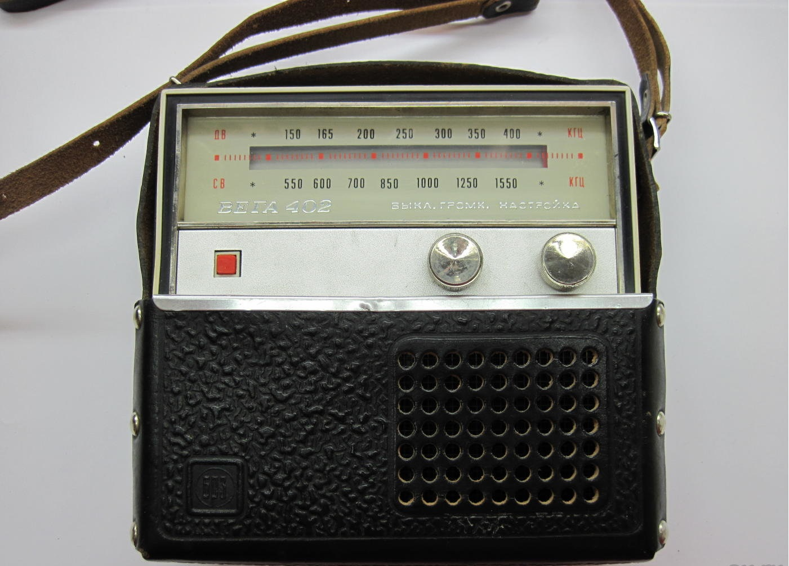

Список драгоценных металлов, которые можно добыть в старых, списанных приборах, различных деталей электроприборов и техники используемой для радио связи просто огромен. Начиная со времён распада Советского союза, во времена кризиса и по сегодняшний день люди искали, везли домой и разбирали хоть какую-то радиотехнику, детали, для того чтобы добыть драгоценные металлы и заработать денег. У кого-то радиодетали и техника по сей день пылится и ждёт своей участи в гаражах, на дачах, где-то возле дома под открытым небом и покрывается коррозией.
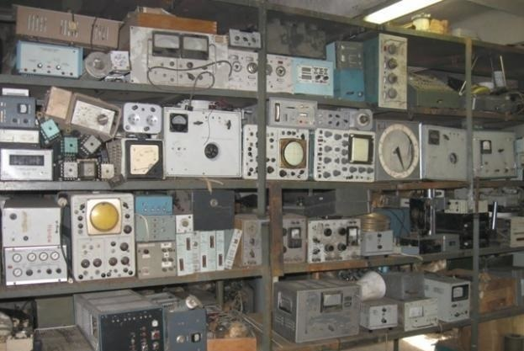
Самым популярным элементом радиотехники для добычи драгоценных металлов являются транзисторы. Почти все существующие радиодетали с золотом расположены на платах. Если вы встретите транзисторы под номером КТ-803, КТ-808, КТ-809, КТ-812, КТ-908, КТ-912, то это значит, что они находятся на задней части приборов и рядом с ними всегда расположены алюминиевые радиаторы для отвода тепла от платы. Иногда драгоценные металлы находятся в совсем неприметном месте. Часто их можно найти возле контактов белого цвета.
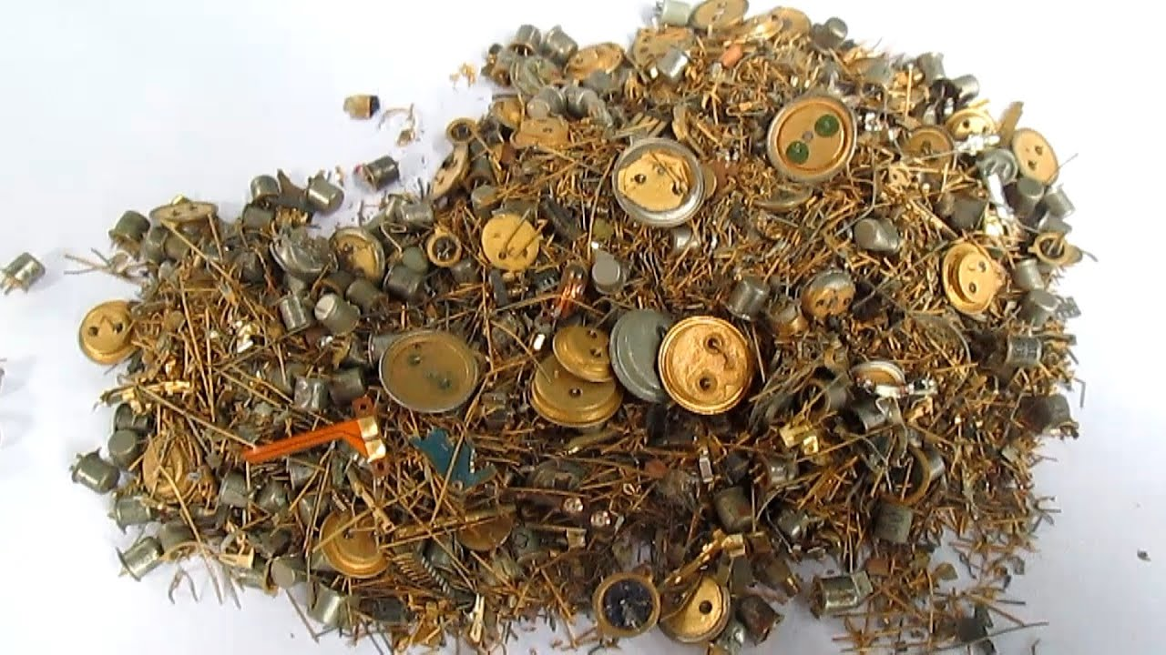
Для начала надо найти и разобрать блок, снять с него необходимые платы, а потом уже снимать радиодетали с драгметаллом. Существует мнение, что в телевизорах советского производства находится большое количество драгоценных металлов. При разборе советского телевизора часто можно найти конденсаторы КМ5 зеленого цвета и иногда КМ6 желтого цвета. Большую ценность представляют собой медные катушки расположенные рядом с платой, а так же если это телевизор 60-х – 70-х годов, то так же лампы расположенные в нём могут представлять ценность. В различных моделях телевизоров может встречаться до 16-17 грамм золота. Другие же драгоценные металлы могу встречаться в лампах телевизоров: до 2 грамм платины до 75 грамм серебра, до полу грамма палладия и т.д.
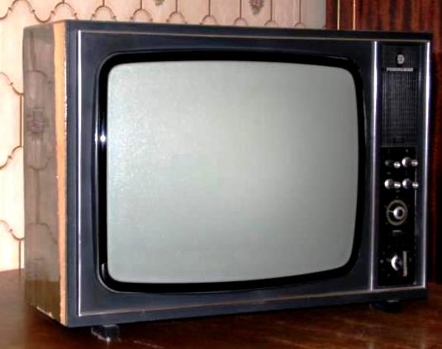
Разбор старого советского телевизора может занять много времени, не смотря уж на то, сколько весили тогда телевизоры. Рекордное количество золота, серебра и платины находится в диалоговых вычислительных комплексах и автоматических телефонных станциях произведенных в СССР.
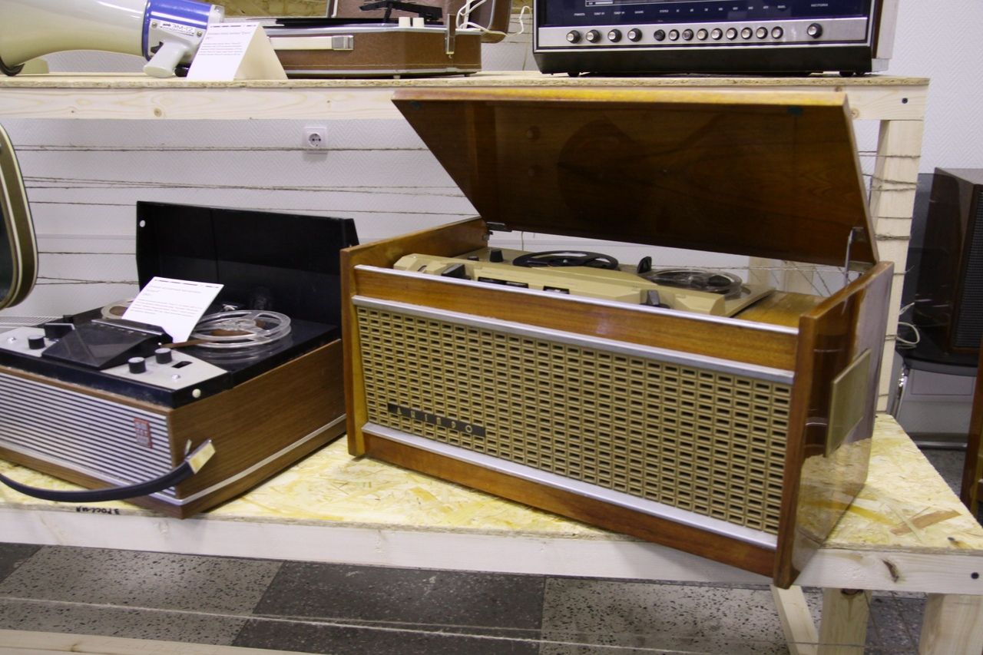

Зачастую встретив приборы, которым более 30 лет не поднимется рука их разбирать. Существует техника внутри, которой содержится небольшое количество драгоценных металлов, но изделие представляет собой ценность как раритет. Всегда выставив такой прибор на торговую площадку можно найти любителя, который его купит. Часто коллекционеры негативно воспринимают деятельность людей, которые разбирают и сдают на металлолом детали. Для старшего поколения советская микросхема или транзистор представляет настоящую ценность, когда молодое поколение в большинстве случаев видит технике и радиоэлектронике производства Советского Союза лишь выгоду и заработок.

Теги: золото, транзистор, раритет, радиотехника, драгоценные металлы, палладий, серебро, медь, телевизор, Советский Союз.

